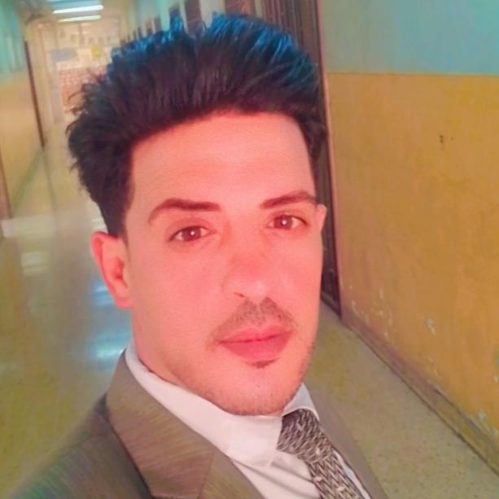
السيرة الذاتية

أولا ً: السيرة الشخصية:

- الاسم: عماد سليمان عبد ربه أبو صعيليك
- مكان الولادة وتاريخها : الزرقاء 5/2/1986 م
- الديانة : الإسلام
- الجنسية : الأردنية
- العمر : 37 سنة
- الحالة الاجتماعية : متزوج
- مكان الإقامة : الزرقاء- ضاحية الثورة العربية الكبرى- قرب صيدلية البخاري
- الهاتف : نقال (خلوي) :00962788755391
- هاتف المنزل : 0096253650385
- الإميل : mrm75380@gmail.com
ثانياً: المؤهلات العلمية
- بكالوريوس آداب- لغة عربية- جامعة آل البيت - 2007- 2008 .
- ماجستير- أدب ونقد - الجامعة الهاشمية- 2012- 2013 .
- حاصل على دبلوم كامبرج ( الدبلوم المهني في مهارات تقنية المعلومات ) .
ثالثاً : الدورات العلمية التدريبية

- دورة "مهارات التفكير " وزارة التربية
- دورة في اللغة الانجليزية " توفل TOEFL " الجامعة الهاشمية
- دورة في كتابة القصة القصيرة أكاديمية الملكة رانيا لتدريب المعلمين
- دورة في تدريس عروض الشعر العربي أكاديمية الملكة رانيا لتدريب المعلمين
- دورة السيرة الذاتية الناجحة أكاديمية الملكة رانيا لتدريب المعلمين
- دورة مهارات مقابلة العمل، أكاديمية الملكة رانيا لتدريب المعلمين
- دورة علِّم بثقة أكاديمية الملكة رانيا لتدريب المعلمين
- دورة التفكير الإبداعي والابتكار والتجديد أكاديمية الملكة رانيا لتدريب المعلمين
- دورة التفكير الإبداعي والابتكار والتجديد أكاديمية الملكة رانيا لتدريب المعلمين
- دورة تخصص مهارات القيادة والعمل الجماعي أكاديمية الملكة رانيا لتدريب المعلمين
- دورة مهارات العمل الجماعي أكاديمية الملكة رانيا لتدريب المعلمين
- دورة مهارات التفويض والإرشاد والتوجيه أكاديمية الملكة رانيا لتدريب المعلمين
- دورة أساسيات الحاسوب أكاديمية الملكة رانيا لتدريب المعلمين
- دورة معالج النصوص أكاديمية الملكة رانيا لتدريب المعلمين
- الرخصة الدولية لقيادة الحاسوب ICDL أكاديمية الملكة رانيا لتدريب المعلمين
- دورة تدريب المدربين – TOT أكاديمية الملكة رانيا لتدريب المعلمين
- دورة الجداول الالكترونية أكاديمية الملكة رانيا لتدريب المعلمين
- دورة أساسيات الانترنت والمراسلات أكاديمية الملكة رانيا لتدريب المعلمين
- أساسيات قواعد اللغة العربية: أكاديمية الملكة رانيا لتدريب المعلمين
- دورة استراتيجية الصف المعكوس أكاديمية الملكة رانيا لتدريب المعلمين
- دورة كتابة القصة المصورة أكاديمية الملكة رانيا لتدريب المعلمين
- دورة صعوبات التعلم " القراءة والكتابة " نقابة المعلمين
- دورة في( تحليل المحتوى والإدارة الصفية، الحاسوب ) وزارة التربية والتعليم
- دورة الخط العربي مكتب سمو العهد
- التوعية بالمعايير المهنية وزارة التربية والتعليم
- البرنامج التدريبي لتنفيد التقويم التشخيصي وزارة التربية والتعليم
رابعاً : الجانب الوظيفي

- عملت معلماً في وزارة التربية والتعليم ، الأردن من 2008 م إلى عام 2011 م
- عملت معلماً ومشرفاً في وزارة التربية والتعليم ، الأردن من 2012 م إلى عام 2015 م للمدرسة التي أعمل بها
- عملت في إحدى المدارس العالمية بالرياض لمدة اربعة أعوام من عام 2015 م إلى 2019 م
- معلم ومشرف في وزارة التربية والتعليم ، الأردن من 2019 م إلى الآن للمدرسة التي أعمل بها

المهام التي كلفت بها بالمدرسة:
خامساً : الجانب العملي

- أعمل حالياً معلماً ومشرفاً ( منسقاً ) لمادة اللغة العربية في المدرسة الحكومية التي أعمل بها .
- منسق الخطة التطويرية للتعلم والتعليم .
- رئيس لجنة الإنشاد في المدرسة .
- رئيس لجنة القصة القصيرة والشعر في المدرسة .
- رئيس البرلمان الطلابي المدرسي .
- رئيس لجنة الإنشاد في المدرسة .
- رئيس لجنة القصة القصيرة والشعر في المدرسة .
- رئيس البرلمان الطلابي المدرسي .
- رئيس قسم الأنشطة المدرسية .
- عضو لجنة الإذاعة المدرسية .
- عضو اللجنة الدينية .
سادساً : الجوائز والحوافز

- المركز الأول على مستوى شمال الرياض بمسابقة القصة القصيرة الدولية ،
- تأليف المنهاج الدراسي للصف الثاني والثالث للطلبة غير عرب ، في المدرسة التي كنت اعمل فيها سابقاً في الرياض
- حاصل على جائزة المعلم المثالي في المدرسة التي أدرس فيها لعام 2021
- حاصل على درع التميز لعام 2022 في المدرسة
- اختياري لكون رائد جسور التعلم للأنشطة المحوسبة وغير المحوسبة لمدارس محافظة الزرقاء كاملاً من قبل وزارة التربية والتعليم
- تكريمي في العديد من المرات من قبل المدرسة والمديرية والمدارس المتنوعة والجمعيات الخيرية
- حاصل على أفضل معرض للغة العربية على مستوى المحافظة لعام2022
- ترشيحي لجائزة الملكة رانيا
- ترشيحي للعمل في مدارس الملك عبدالله للتميز
- قمت بعطاء من قبل التربية للحصول على الغرفة المتميزة ( الموهوبين ) وإثراء المكتبة المدرسية بالكتب الوفيرة
سابعاً : المبادرات والأنشطة

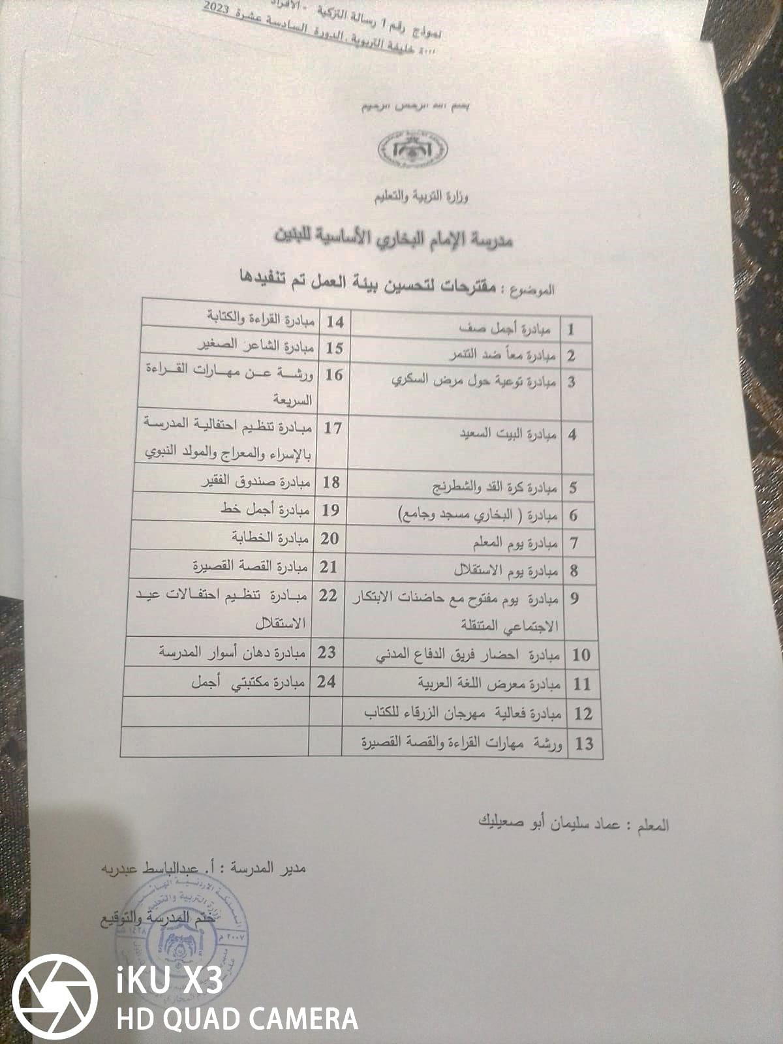
المبادرات والأنشطة التي قمت بها خلال فترة ما بعد كورنا

ثامناً: الورش المدرسية

- قمت بالعديد من الورش المتنوعة لاستراتيجيات التدريس والتقويم داخل المدرسة للمعلمين بالتنسيق مع قسم الإشراف التربوي .

- قمت بعقد الورش والملتقيات الخارجية للمدارس الأخرى بالتنسيق مع قسم الإشراف التربوي و بحكم أنني حلقة وصل ( رائد جسور التعلم )بين معلمي محافظة الزرقاء والإشراف التربوي ومنظمة اليونيسيف الداعم للأنشطة التعلمية المحوسب .

- معرض جسور التعلم( أنشطة وإبداعات الطلبة ) الذي قمت به بالتنسيق مع مديرية التربية والتعليم ومدارس محافظة الزرقاء

